2025/2026
Elektronika i upravljanje
LABORATORIJSKa VJEŽBa br.
učenik:
LOGIČKI SKLOP I
Napon na izlazu digitalnih sklopova ovisi o naponu na ulazu i postoji logička veza koja povezuje ulazni i izlazni napon te se stoga nazivaju logičkim sklopovima. Tri su osnovana logička sklopa koji su osnova za izradu složenih digitalnih sklopova. To su logički sklopovi I, ILI i NE.
Logička svojstva digitalnih sklopova se opisuju tablicama i logičkim jednadžbama. Tablice stanja sadrže sve moguće kombinacije na ulazu i odgovarajuća stanja na izlazu. Stanja na ulazu/izlazu označavaju se binarnim znamenkama 0 i 1 ili oznakama L (eng. low = nisko) i H (eng. high = visoko).

PONAVLJANJE
Navedite oznake za + i - napajanja sklopa
+ __________________
- ___________________

Na prikazu digitalnog sklopa označite kako se broje izvodi.



Logička operacija koju obavlja logički sklop I naziva se konjukcija ili logičko množenje. Logički sklop I ima barem dva ulaza i jedan izlaz. Na simbolu logičkog sklopa I označite ulaze i izlaz.

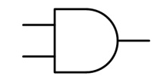

ZADATAK 1.
Sa digitalnog sklopa I prepišite oznaku.
Oznaka: ________________________________

ZADATAK 2.
Spojite zadanu shemu za ispitivanje logičkog sklopa I te ispitajte vrijednosti izlaza sa sve moguće kombinacije na ulazu. Vrijednosti zapišite u tablicu.
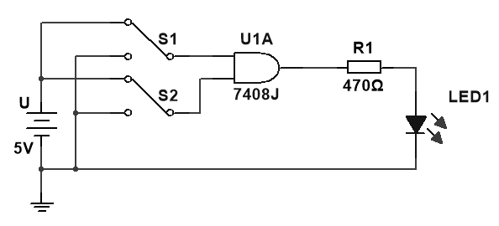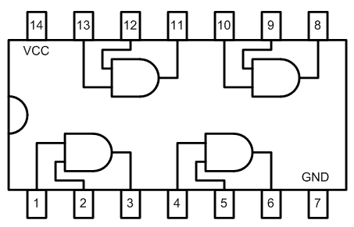
Shema: Ispitivanje logičkog sklopa I Raspored izvoda 7408

Tablica stanja logičkog sklopa I

ZADATAK 3.
Napišite svojim riječima kako izlaz logičkog sklopa I ovisi o ulazu, odnosno kada se na izlazu logičkog sklopa I dobije logička 1.
_______________________________________________________________________________________________________________________________________________________________________________________________________________
ZADATAK 4.
Napišite algebarsku jednadžbu kojom se opisuje rad logičkog sklopa I.
_____________________________________________________________________

ZADATAK 5.
Za zadanu impulsnu pobudu logičkog sklopa I nacrtajte izlaz iz logičkog sklopa I.
